Муниципальное общеобразовательное учреждение

«Средняя общеобразовательная школа №8 им. Я.В. Бочарова»

Работа на районный дистанционный конкурс профессионального мастерства для педагогов дополнительного образования

«Мастерство педагога – талант ученика»

в номинации «Мастер своего дела»

Мастер-класс «Поделка ко Дню космонавтики»

Выполнил

педагог дополнительного образования

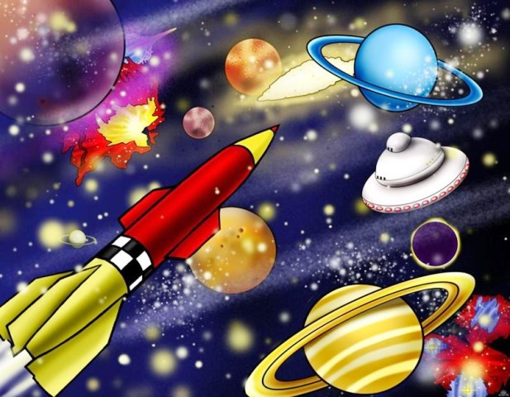
центра информационного и гуманитарного

профилей «Точка Роста»

Демидова Ольга Викторовна

С. Елизаветинское, 2021

Поделка ко Дню космонавтики «Солнечная система» .

О.В. Демидова

Муниципальное общеобразовательное учреждение

«Средняя общеобразовательная школа № 8 им. Я. В.Бочарова»

Космос — увлекательная тема для человека любого возраста. В преддверии праздника, посвященному Дню космонавтики, вы можете вместе с детьми сделать интересную поделку «Солнечная система».
Цель: создание модели солнечной системы.
Задачи:
- познакомить детей со строением солнечной системы;
- дать сведения об истории развития космонавтики;
- развивать творческие способности обучающихся
Конструкция поделки представляет собой подвеску, в центре которой солнце, а вокруг планеты. Создание такой поделки — это не просто творческое задание. Это познавательный урок, который расширяет и укрепляет знания ребенка об окружающем мире и космосе.
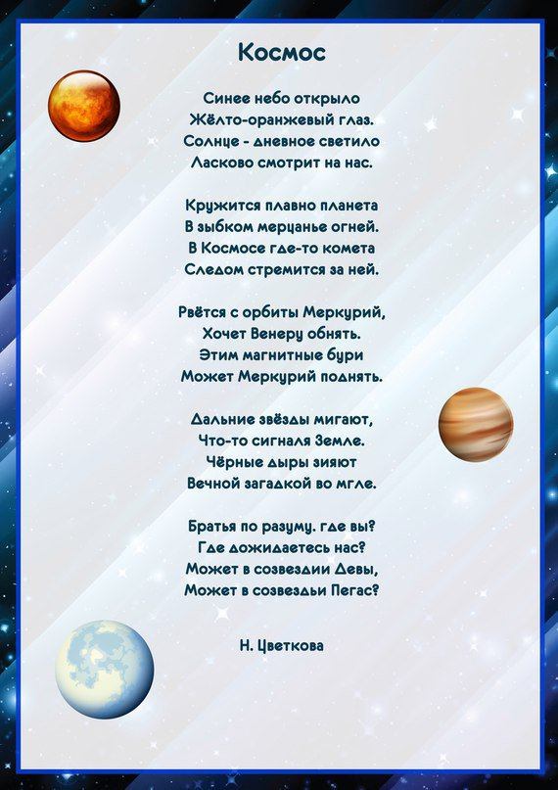

Шаг 1. Ознакомьтесь со списком нужных инструментов и материалов. Всего перечисленного хватит, чтобы сделать подвеску с солнцем и восьмью планетами.
Нам понадобится:
- Легкий пластилин — желтого, синего, зеленого .белого, коричневого, серого, оранжевого цветов;
- леска, нить или лента;
- горячий клей или двухсторонний скотч;
- клей карандаш
- ножницы и канцелярский нож
- пенопластовая плиточка 50 x 50
- цветной принтер для распечатывания заготовок
- украшения по желанию.
- Игла большая

Шаг 2. Лепка планет солнечной системы
Планеты солнечной системы лепить легко, когда есть пошаговая инструкция под рукой:
- Солнце будет центральным объектом поделки, с него начинаем лепить. Для этого смешиваем желтый, оранжевый, белый цвета, но так, чтобы их можно было отличить, не нужно делать единый цвет.
- Получившуюся массу клеим по центру нашей подвески.
- Меркурий – самая маленькая планета. Ее скатываем в шарик, смешивая небольшие кусочки серого, коричневого и белого цветов. Зубочисткой продавливаем кратеры.
- Венеру делаем больше в три раза из черного, коричневого и серого цвета. Рельеф планеты задаем проволочкой.
- Земля – самая яркая планета Солнечной системы и поделки. Ее создаем из зеленого, голубого и желтого пластилина.
- Загадочный Марс получаем при смешивании оранжевого и черного цветов.
- Для крупного Юпитера понадобятся бежевые, коричневые и оранжевые полосочки.
- Формируем Сатурн, вокруг его оси прикрепляем кольцо.
- Уран с кольцом лепим из синих оттенков.
- Нептун выглядит как обычный шарик из синего пластилина.
- Маленький Плутон получается из серого и белого цвета.
Шаг 3. Сделайте основу для подвески в виде солнечной системы. Это может быть деревянное кольцо для шитья или круглый кусок картона или пенопласт, как у нас.
Шаг 4. К основе прикрепите солнце по центру, а вокруг расположите планеты в правильном порядке.
Шаг 5. Украсьте солнечную систему деталями — прикрепите космические корабли и космонавтов. Это, конечно, по желанию. Готово!
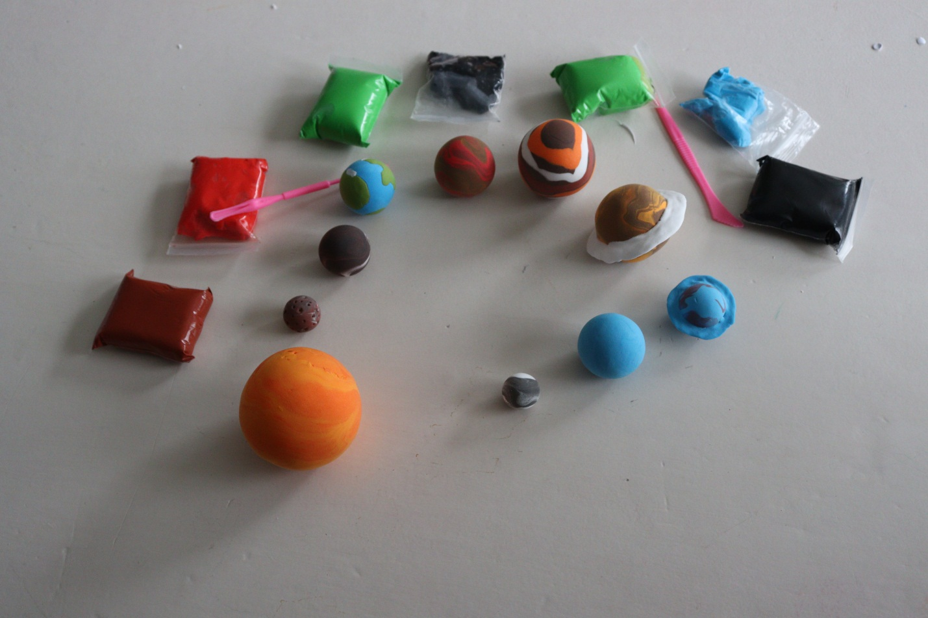

Необходимые шаблоны для работы:
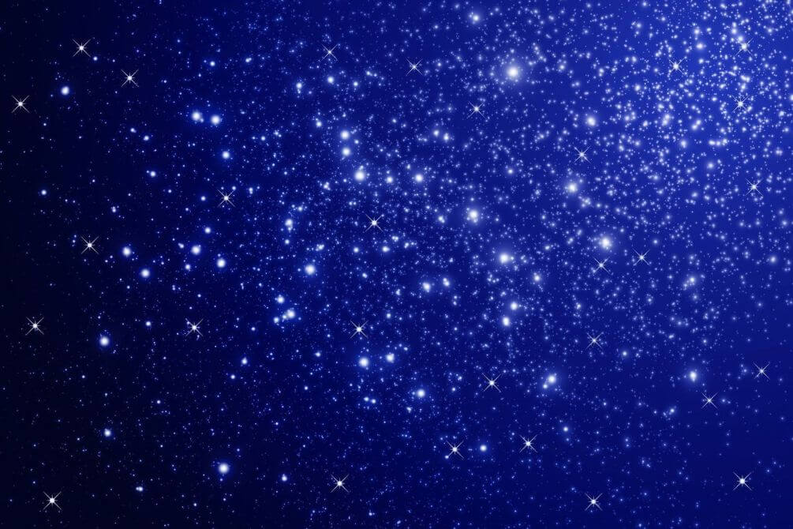
«Звездное небо»

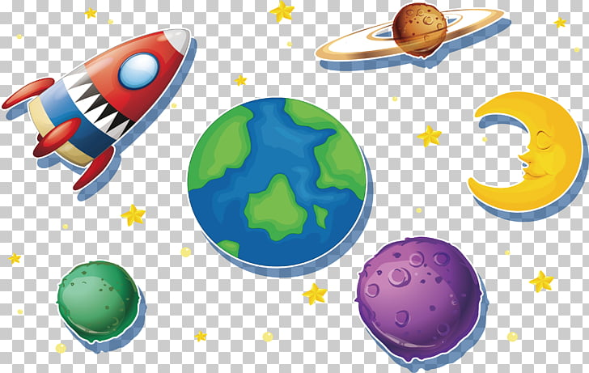

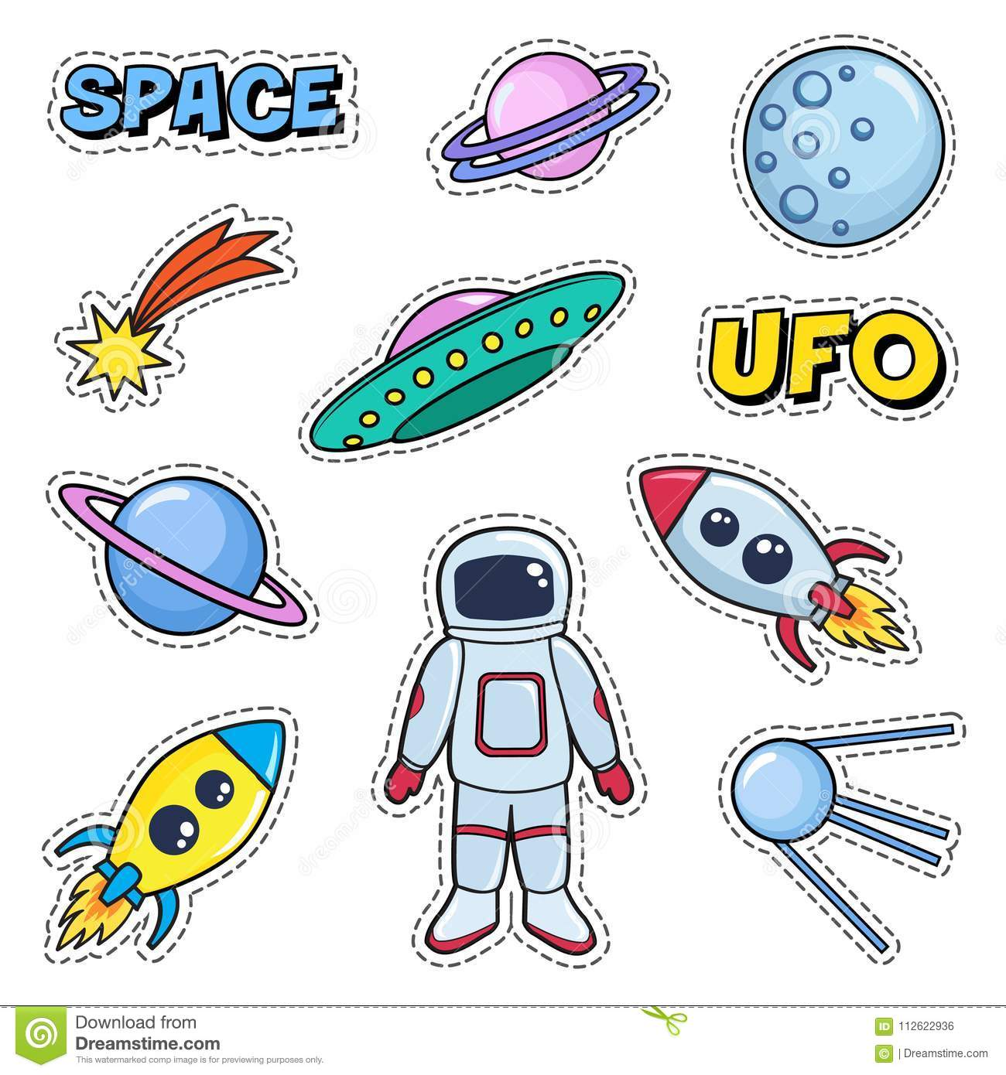



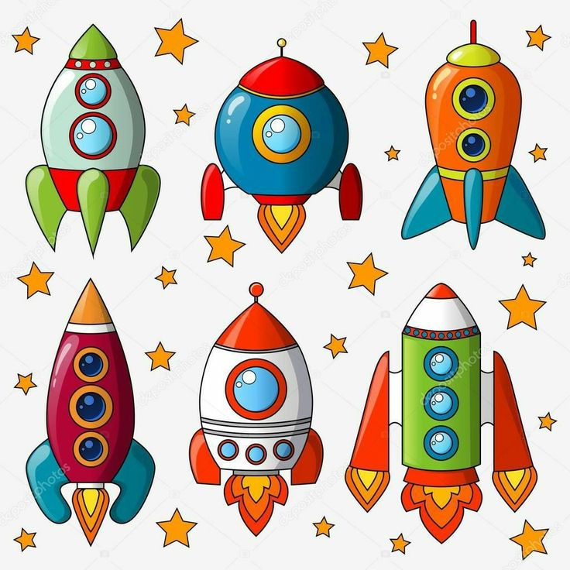

Процесс изготовления работы.
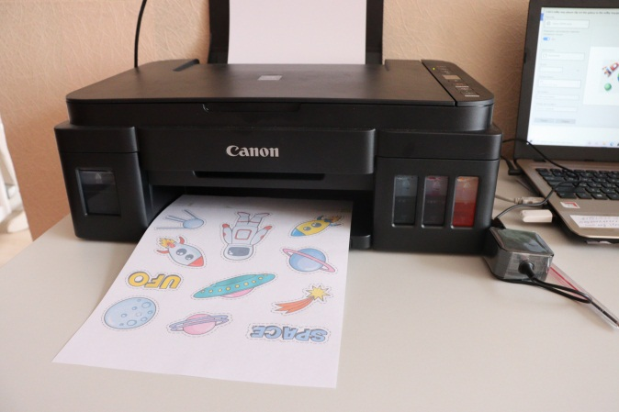
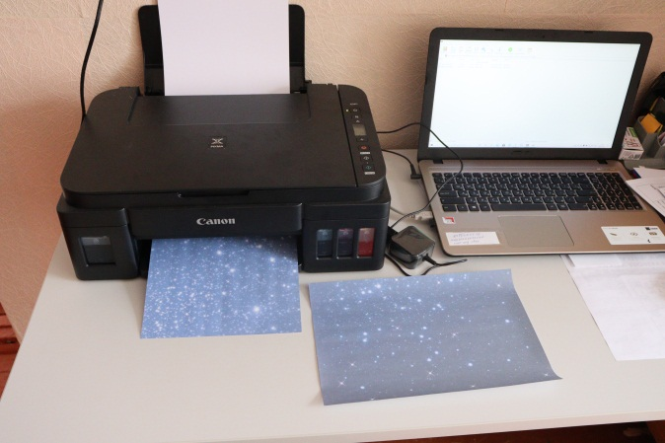

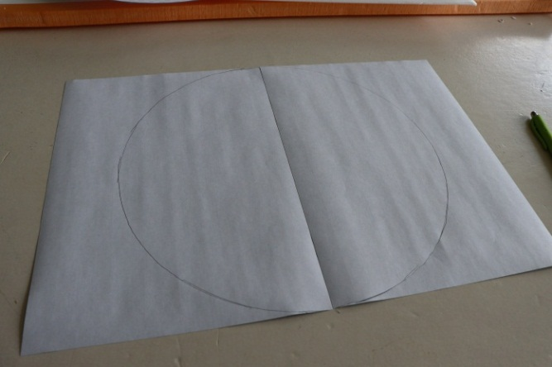
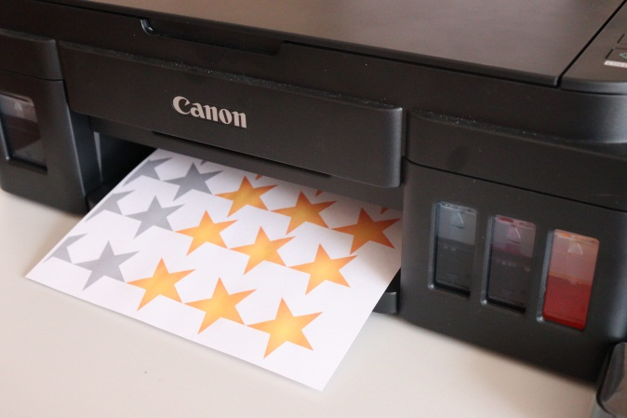

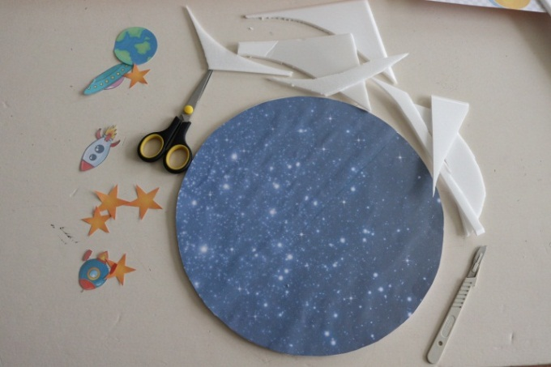
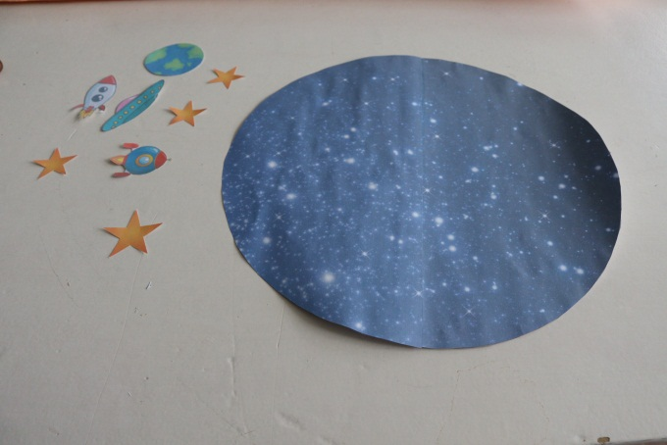

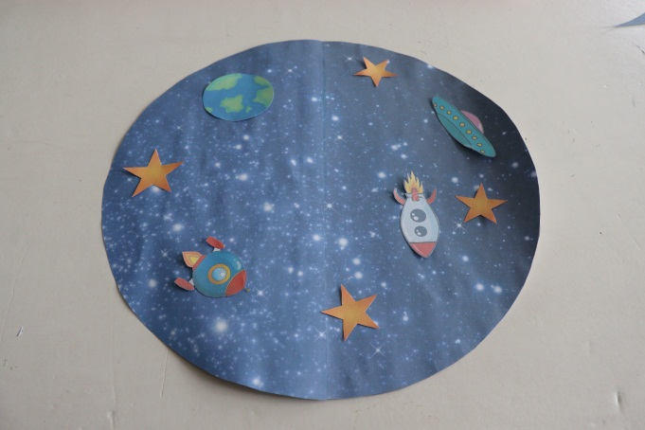

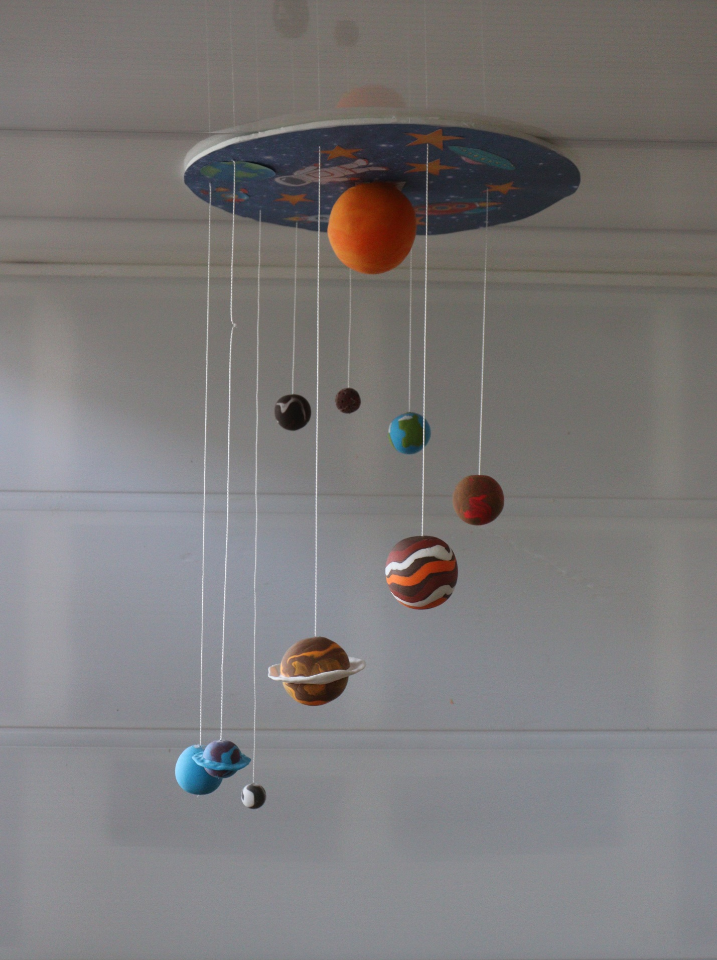

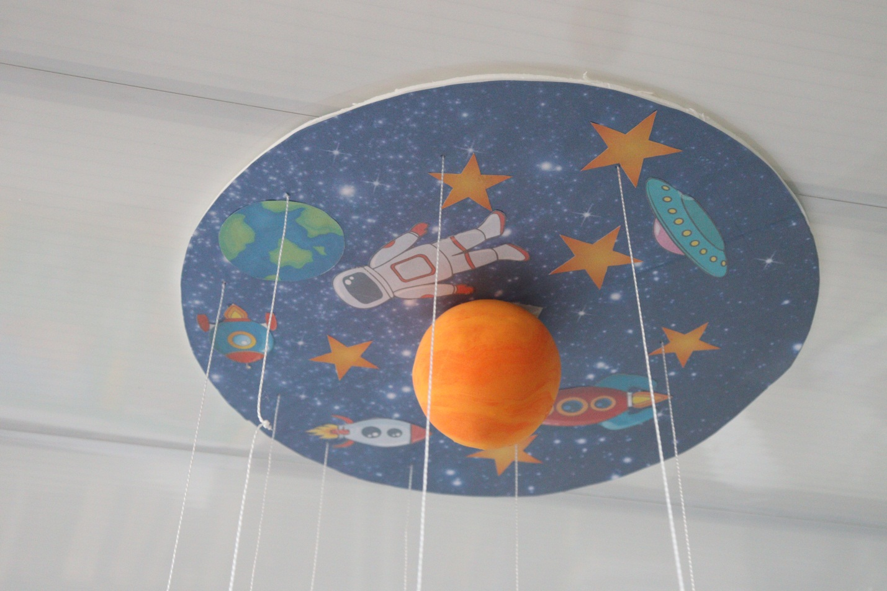

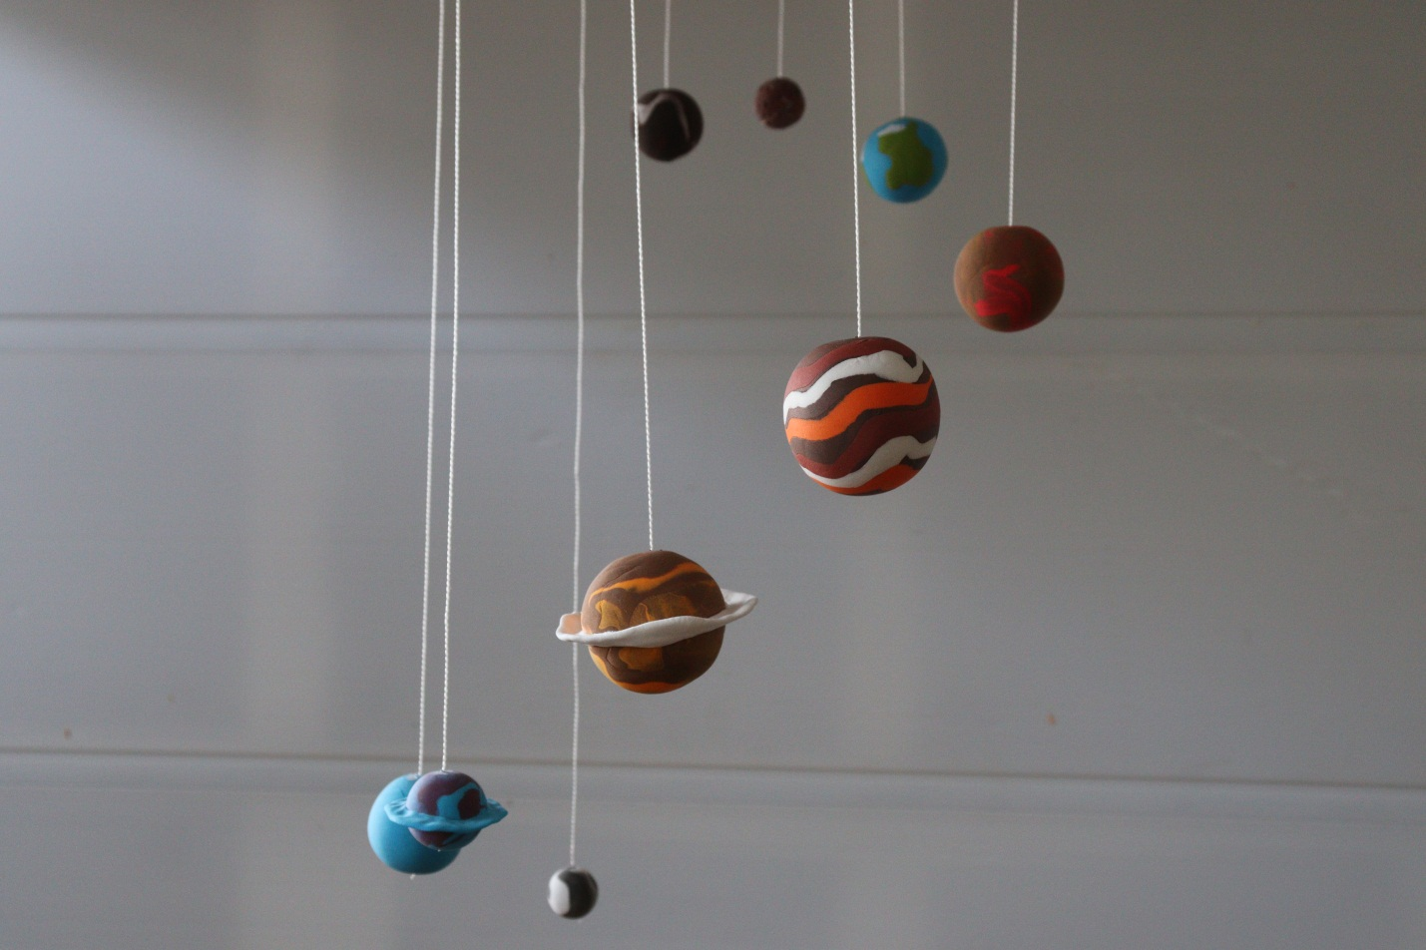

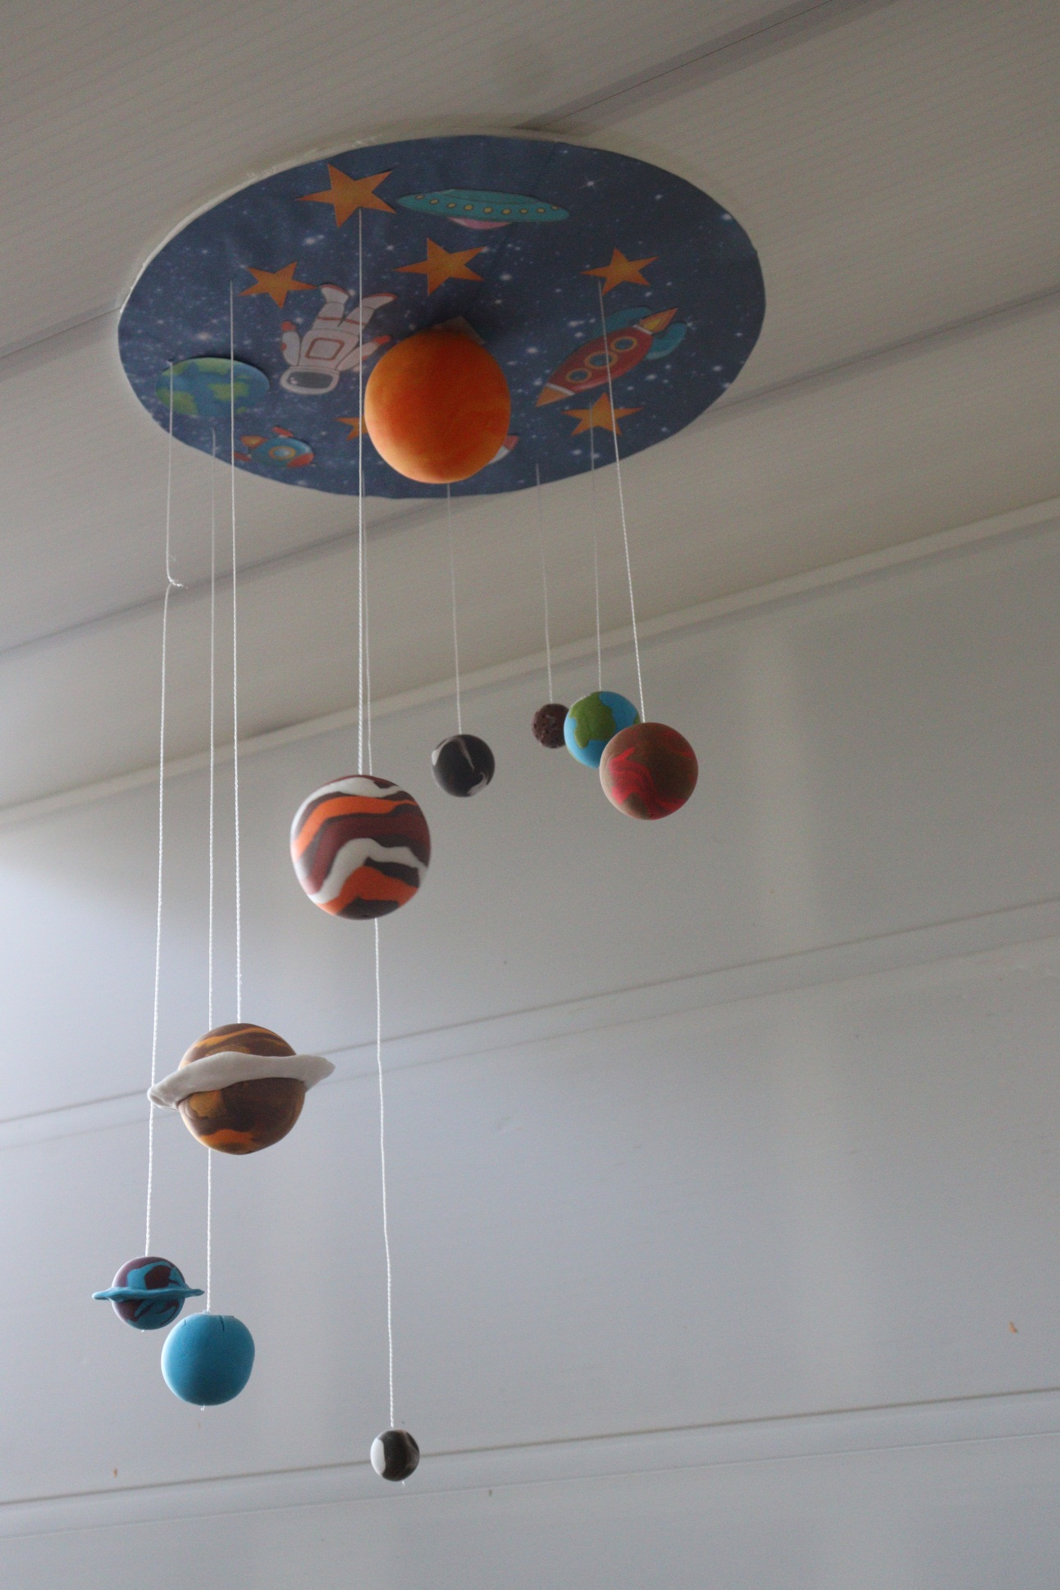

Такая поделка может выступить в роли проекта для школы или детского сада ко Дню космонавтики или стать частью интерьера комнаты.

Список литературы:
- Добрыня Ю. Солнечная система: иллюстрированный путеводитель. Издательство «ЭКСМО», 2015 г
- Другова Е. Пластилиновый космос. Приключения на орбите. Издательство «Питер», 2014 г
- Паникова Е., Инкина В. Беседы о космосе. Методическое пособие. Издательство «Сфера», 2020 г.
Интернет-ресурсы:
https://god2021bull.com/wp-content/uploads/2020/04/risunki-na-den-kosmonavtiki1.jpg
https://kolokolchik-dou.ru/wp-content/uploads/2018/04/p19_tereshkova.jpg
https://www.pinterest.ru/pin/717409415631570524/

